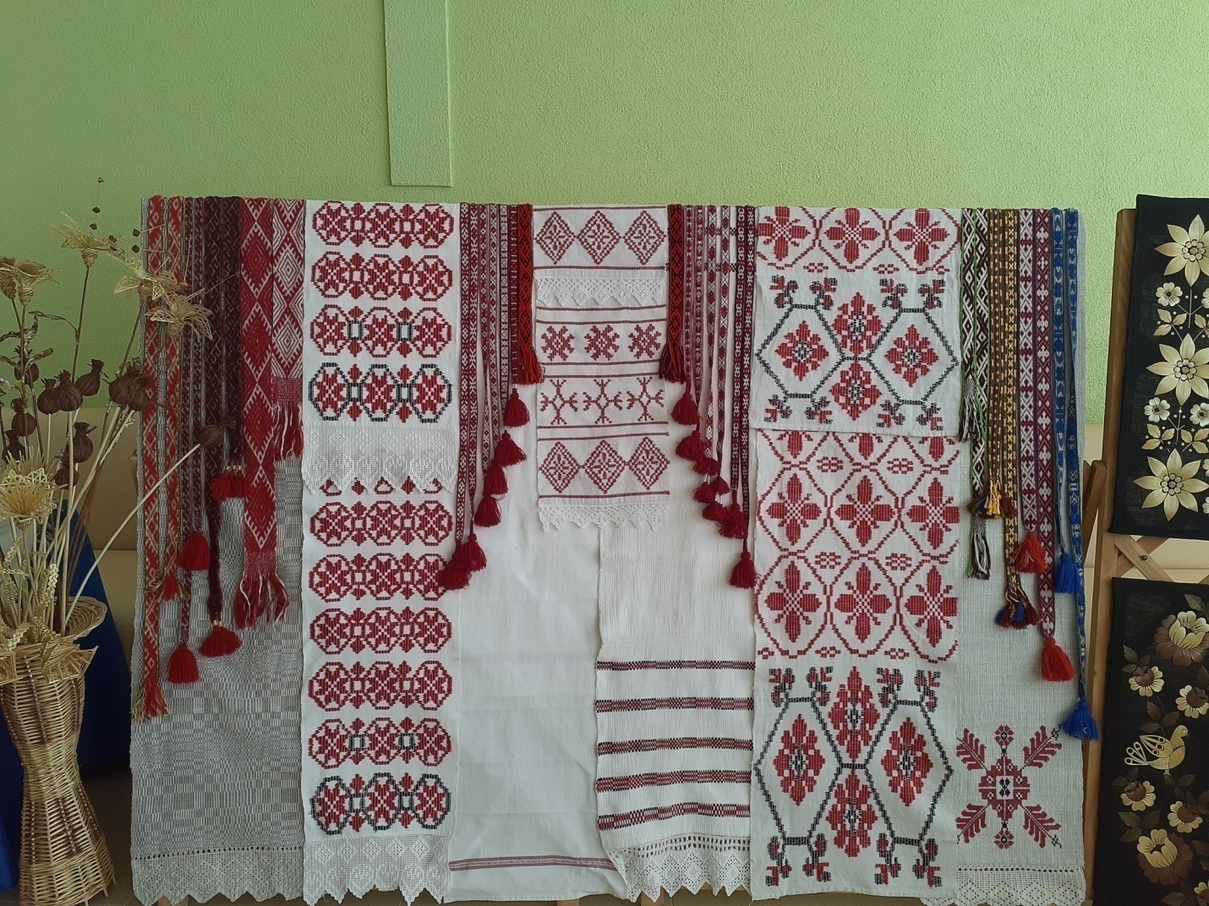
1. Наименование проекта: «Скарбонка ткацкага рамяства»

2. Срок реализации проекта: 2021-2023 г.г.

3.Организация – заявитель, предлагающая проект:
государственное учреждение культуры «Централизованная клубная
система Глусского района»

4.Цель проекта:
Возрождение, сохранение и популяризация историко-культурного наследия
района, этнокультурное, духовно-нравственное, патриотическое
становление подрастающего поколения.

5. Задачи, планируемые к выполнению в рамках реализации проекта:
- развивать творческий потенциал у населения;
- развивать ремесленную деятельность среди населения;
- познакомить с различными видами белорусского ткачества, их
художественно-декоративными особенностями и направлениями
использования;
- научить основному подготовительному процессу плетения;
- научить самостоятельной разработке эскизов, записи заправочных чертежей
и различных приемов узорного плетения;
- обучить ручному ткачеству;
- воспитать уважение к людям, создающим предметы искусства, чувство
гордости за свою малую родину;
- приобретение необходимого оборудования и материала;
- ремонт имеющегося на территории районного Дома ремесел.

6. Целевая группа: разновозрастная, независимо от пола, возраста и
социального положения.
7. Краткое описание мероприятий в рамках проекта:
- разработка проекта;
- разработка обучающих курсов;
- составление и выпуск методических пособий, брошюр и буклетов по
ткачеству;
- презентация «Ткачество на Глусчине»;
- разработка дизайнерского проекта внутреннего оформления мастерских;
- оборудование помещений для организации учебного класса;
- приобретение мебели, ткацких станков, вышивальной машины, швейной
машинки, расходных материалов, профессионального фотоаппарата,
канцелярских принадлежностей для проведения встреч, мастер- классов;
- привлечение специалистов для организации занятий на безвозмездной
основе, разработка программы обучения;
- проведение мероприятий, встреч, мастер – классов по возрождению
забытых ремёсел и пропаганде техники закладного ткачества;
- запись фото и видеоматериалов;
- создание видеофильма по итогам проекта;
- издание сборника материалов по результатам проекта.

8. Общий объём финансирования (в долларах США): 4 348,70
Источник финансирования | Объём финансирования  (в долларах США)
средства донора | 3 696,40
софинансирование | 652,30
Оборудование:
1. Намотка + основатель 1х180=180 р.
2. Станок ткацкий 3х1 460=4 380 р.
3. Стеллаж – витрина бол. (стекло) 2х756=1 512 р.
4. Стеллаж – витрина низ. (стекло) 1х297=297 р.
5. Стеллаж – гармошка 1х359,60=359,60 р.
6. Стеллаж – (выездной выставочный) 1х220=220 р.
7. Стол (мобильный для выездов) 3х103,35=310,05р.
8. Стол письменный 2х120р=240 р.
9. Стулья 7х105=735 р.
10. Стенд информационный 1х64=64 р.
11.Профессиональный фотоаппарат 1х 1 290=1 290 р.
Всего: 9 587,65 р.
Материал
1. Нитки (заправка) 180шт. х5= 900 р.
2. Нитки (ткачество уток) 15шт. х15= 225 р.
3. Нитки «Ирис» (ткачество рисунка) 240шт. х2= 480 р.
4. Нитки (ткачество поясов) 48шт. х5= 240 р.
5. Ножницы портные 2шт. х9=18 р.
6. Ножницы обычные 3шт. х5=15 р.
7. Ножницы маникюрные 3шт. х5=15 р.
Всего: 1 893 р.
9. Место реализации проекта (область/район, город): Республика Беларусь, Могилёвская область, г.п. Глуск, Глусский район.

10. Контактное лицо:
Гринева Елена Владимировна, директор государственного учреждения культуры «Централизованная клубная система Глусского района»,
8 (02230)77 -8-60, gluskcks2018@ mail.ru

